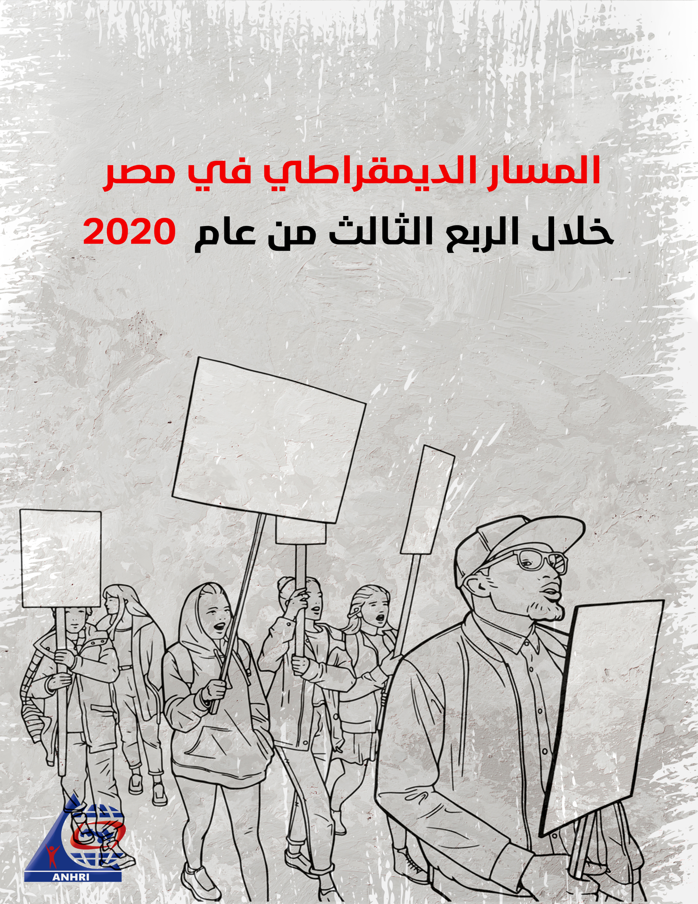

الشبكة العربية لمعلومات حقوق الإنسان
مبادرة "محامون من أجل الديمقراطية"

المسار الديمقراطي في مصر خلال الربع الثالث من عام 2020

قبل أن نبدأ
"المسار الديمقراطي" تقرير أطلقته الشبكة العربية لمعلومات حقوق الإنسان كل ثلاثة أشهر – ربع سنوي - في عام ٢٠١٨، وكان يصدر بشكل شهري في الأعوام السابقة وذلك من خلال مبادرة "محامون من أجل الديمقراطية" التي أطلقت في عام 2014 لرصد حالة المسار الديمقراطي في مصر.
وبجانب التقارير الشهرية التي صدرت بشكل دوري لرصد حالة الديمقراطية، أصدرت الشبكة العربية تقارير سنوية لرصد حالة المسار منذ عام 2014 حتى 2019، ويمكن الإطلاع عليهم من خلال الجزء الخاص بالتقارير والدراسات على موقع الشبكة العربية بالضغط على الرابط التالي:
https://www.anhri.info/?cat=7

تقديم :
يعد هذا التقرير الثالث الذي تصدره الشبكة العربية لمعلومات حقوق الإنسان خلال عام 2020، وقد تصاعدت الاحداث السياسية في الشهر الاخير من الفترة التي يغطيها التقرير، فاللعام الثاني على التوالى يخرج الالاف من المواطنين في تظاهرات -عرفت اعلاميا بتظاهرات 20 سبتمبر - احتجاجا على سياسات الدولة الاقتصادية ورفضا لحزمة من القوانين التى اصدرتها السلطة التشريعية وعلى راسها قانون التصالح فى المباني المخالفة.
واستمرت الحملات الأمنية في ملاحقة المدافعين عن حقوق الانسان حيث شهدت الفترة التي يغطيها التقرير قيام نيابة أمن الدولة بالتحقيق مع عددا من المحامين الحقوقيين والمدافعين عن حقوق الانسان على ذمة قضايا جديدة على الرغم من كونهم محبوسين احتياطيا وبسجون مختلفة بادعاء انهم على تواصل مع بعضهم بهدف ارتكاب جرائم ارهابية وكان من ابرز من تم التحقيق معه كلا من المحامي الحقوقي عمرو إمام، والمحامي الحقوقي محمد الباقر والمحامية الحقوقية ماهينور المصري والصحفيتان سولافة مجدي واسراء عبد الفتاح، والذين اتهمتهم نيابة أمن الدولة العليا بالانضمام الى جماعة ارهابية وارتكاب جريمة من جرائم التمويل فى القضية رقم 855 لسنة 2020 حصر أمن دولة، وفي ظل حملات التضييق على المدافعين عن حقوق الانسان رفض القضاء المصري التظلم المقدم من 13 مدافع ومدافعة عن حقوق الانسان على قرار منعهم من السفر الصادر من قاض التحقيق في القضية المعروفة اعلاميا بقضية اغلاق المجتمع المدني.
كما شهدت الفترة التي يشهدها التقرير عودة انعقاد جلسات المحاكمات مع اتباع الاجراءات الاحترازية للحد من انتشار وباء كوفيد - 19 المعروف باسم فيروس كورونا بعد انقطاع دام لاكثر من ثلاثة أشهر.
ولم تتوقف الاحتجاجات خلال الربع الثالث من العام حيث شهد تنظيم 131 فعالية احتجاجية للقوى السياسية المختلفة، حيث سجلت الاحتجاجات العمالية والاجتماعية 50 فعالية، وجاءت احداث 20 سبتمبربعدد 49 فعالية ونظم عددا من انصار جماعة الاخوان وتحالف دعم الشرعية 23 فعالية وشهدت الفعاليات الطلابية عدد 5 فعاليات ثم جاءى الفعاليات المؤيدة للسلطة بعدد 4 فعاليات.
كما استمرت المحاكمات العسكرية للمدنيين حيث إنه من بين 42 محاكمة متداولة شهدها الربع الثالث من العام كانت هناك 3 محاكمات عسكرية مثل بها 996 مواطن.
ولم تتوقف الانتهاكات التي تعرضت لها الحريات الإعلامية حيث تم رصد 38 انتهاكاً خلال الربع الثالث، وكان أبرزها التحقيقات أمام النيابات وجلسات تجديد الحبس والتي سجلت 16 انتهاك خلال الفترة التي يغطيها التقرير.
بينما استمر تراجع أعداد العمليات الإرهابية مقارنة بالأعوام السابقة حيث شهد الربع الثالث 8 عمليات إرهابية، تمكنت خلالهم الجماعات الإرهابية من تنفيذ 7 عمليات بتفجير عبوات عن بعد بينما تمكنت قوات الامن من إحباط عملية واحدة عن طريق عمليات التمشيط التي تقوم بها.

وفيما يلي تفاصيل حالة المسار الديمقراطي خلال الربع الثالث من عام 2020 ، بالأرقام والنسب المئوية والتفاصيل :
أولا: الفعاليات الاحتجاجية
نظمت القوى المختلفة خلال الربع الثالث من العام 131 فعالية مختلفة، وتوزيعاتهم كانت كالتالي :

- الاحتجاجات الاجتماعية والعمالية : 50 فعالية.
- الإخوان المسلمين وتحالف دعم الشرعية: 23 فعالية احتجاجية.
- الفعاليات الطلابية : 5 فعاليات
- فعاليات مؤيدة للسلطة: 4 فعاليات
- فعاليات غير مصنفة: 49 فعالية
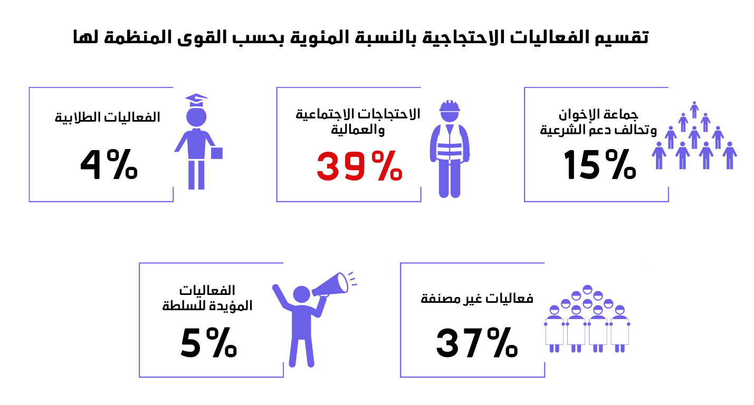

وكان شهر سبتمبر هو أكثر الشهور التي شهدت فعاليات احتجاجية حيث شهد 68 فعالية مختلفة وهو ما يتضح في الجدول التالي :
يوليو | أغسطس | سبتمبر | إجمالي الفعاليات
32 | 31 | 68 | 131

وقد تعرضت 57 فعالية مختلفة للاعتداء من قبل الأجهزة الأمنية، فيما مرت 65 فعالية دون اعتداء من قبل الأجهزة الأمنية، فضلاً عن حل 9 فعاليات عمالية واجتماعية بالتفاوض
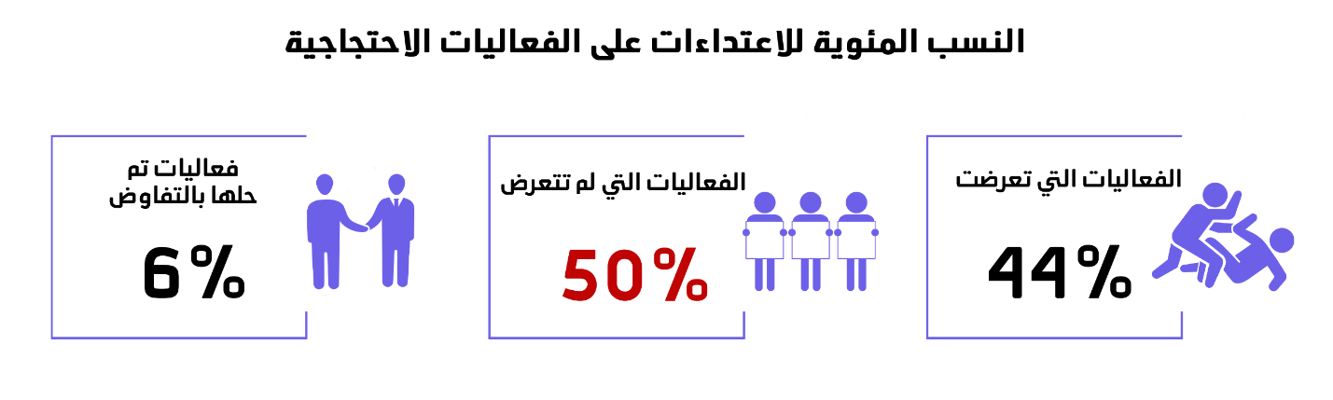

الاحتجاجات العمالية والاجتماعية :
شهد الربع الثالث من العام تنظيم 50 فعالية احتجاجية اجتماعية وعمالية مختلفة، تعرضت 5 منهم للاعتداء من قبل أجهزة الأمن فيما مرت 36 فعالية دون تدخل من الأجهزة الأمنية، وتم فض 9 فعاليات بعد التفاوض مع منظميها.
وكانت أهم المطالب التي رفعتها الاحتجاجات الاجتماعية والعمالية :
- الاحتجاج عدد من العمال على قرار فصلهم تعسفيا والمطالبة بصرف المستحقات المالية
- احتجاج عدد من العمال على عدم التثبيت في وظائفهم.
- احتجاج عدد من المواطنين على قرارات ازالة منازلهم والاعتراض على قانون التصالح في المباني.
- اعتراض عدد من أطقم التمريض فى المستشفيات على الأوضاع الصحية والمطالبة بعمل مسحات للكشف عن الاصابة بفيروس كورونا
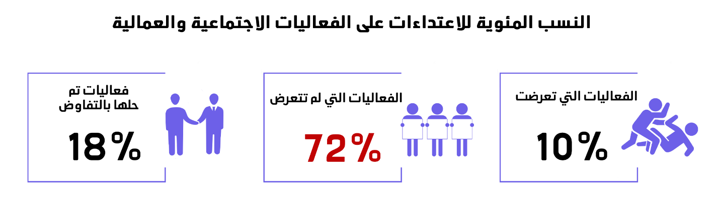

- فعاليات جماعة الإخوان وتحالف دعم الشرعية:
شهد الربع الثالث من العام استمرار تراجع فعاليات جماعة الإخوان وتحالف دعم الشرعية -ويرجع سبب التراجع إلى خوف الكثير من التابعين الى الجماعة من إلقاء القبض عليهم خاصة عقب إلقاء القبض على نائب المرشد محمود عزت- حيث شهد 23 فعالية احتجاجية مختلفة كان من بينها 3 فعاليات تعرضت لاعتداء من قبل الأجهزة الأمنية، بينما مرت 20 فعالية بدون تدخلات أمنية.

وكانت أهم المطالب التي رفعتها فعاليات الإخوان وتحالف دعم الشرعية:
- - المطالبة بإطلاق سراح المعتقلين، وتحسين أوضاع السجون.
- - المطالبة بسقوط ما وصفوه بحكم العسكر.
- - التنديد بالقبض على محمود عزت نائب المرشد.
والرسم التالي يوضح بالنسب المئوية الاعتداءات على فعاليات جماعة الإخوان وتحالف دعم الشرعية
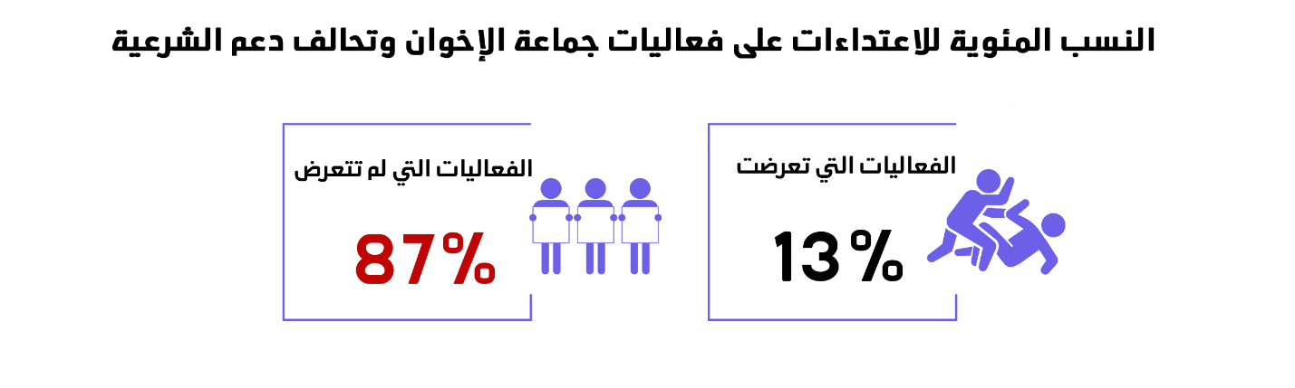
فعاليات الطلاب :
شهد الربع الثالث من العام تنظيم الطلاب 5 فعاليات مرت جميعها دون تدخل من قوات الأمن
وفيما يلي أهم مطالب الفعاليات الطلابية :
- اعتراض عدد من طلاب الثانوية العامة على صعوبة امتحان مادة الفيزياء.
- احتجاج عدد من طلاب الثانوية العامة على مجموعهم ونتائج التظلمات.
فعاليات المؤيدة للسلطة :
شهد الربع الثالث من العام تنظيم 4 فعاليات مؤيدة للسلطة وقرارات الدولة وجاءت جميعها بالتزامن مع انتخابات مجلس الشيوخ المصري ومرت دون تدخل من القوات الأمنية.
فعاليات غير مصنفة (أحداث 20 سبتمبر)
شهد الشهر الأخير من الربع الثالث تنظيم الآلاف من المواطنين الغير منتمين لأي فصيل سياسي فعاليات احتجاجية في 20 سبتمبر -عرفت إعلاميا باسم " أحداث 20 سبتمبر" - عدد49 فعالية احتجاجية في مختلف محافظات مصر وتعاملت خلالها قوات الأمن مع المشاركين فيها وألقت القبض على المئات من المواطنين وإحالتهم الى نيابة أمن الدولة العليا والتحقيق معهم في القضية رقم 880 لسنة 2020 حصر أمن دولة بتهم الانضمام إلى جماعة إرهابية في تحقيق أغراضها، نشر أخبار وبيانات كاذبة، اساءة استخدام موقع التواصل الاجتماعي، الاشتراك في تجمهر الغرض منه ارتكاب أعمال العنف.
ثانيا: المحاكمات
نظر القضاء المصري خلال الربع الثالث من العام عدد 42 محاكمة متداولة، وأصدر 17 حكما بالإدانة، واربعة أحكام بالبراءة، وثلاثة أحكام بالإعدام ضد 15 متهم.
1 - المحاكمات المتداولة:
وكان توزيع الـ 42 محاكمة المتداولة والتي لم يتم الفصل فيها، كما يلي:
- 28 محاكمة لجماعة الإخوان وتحالف دعم الشرعية.
- 6 محاكمة للقوى المدنية الديمقراطية.
- 4 محاكمات المنتمين لنظام مبارك.
- 1 قضايا أخرى.
- 3 محاكمات أمام القضاء العسكري مثل لها 996 من المواطنين المدنيين.
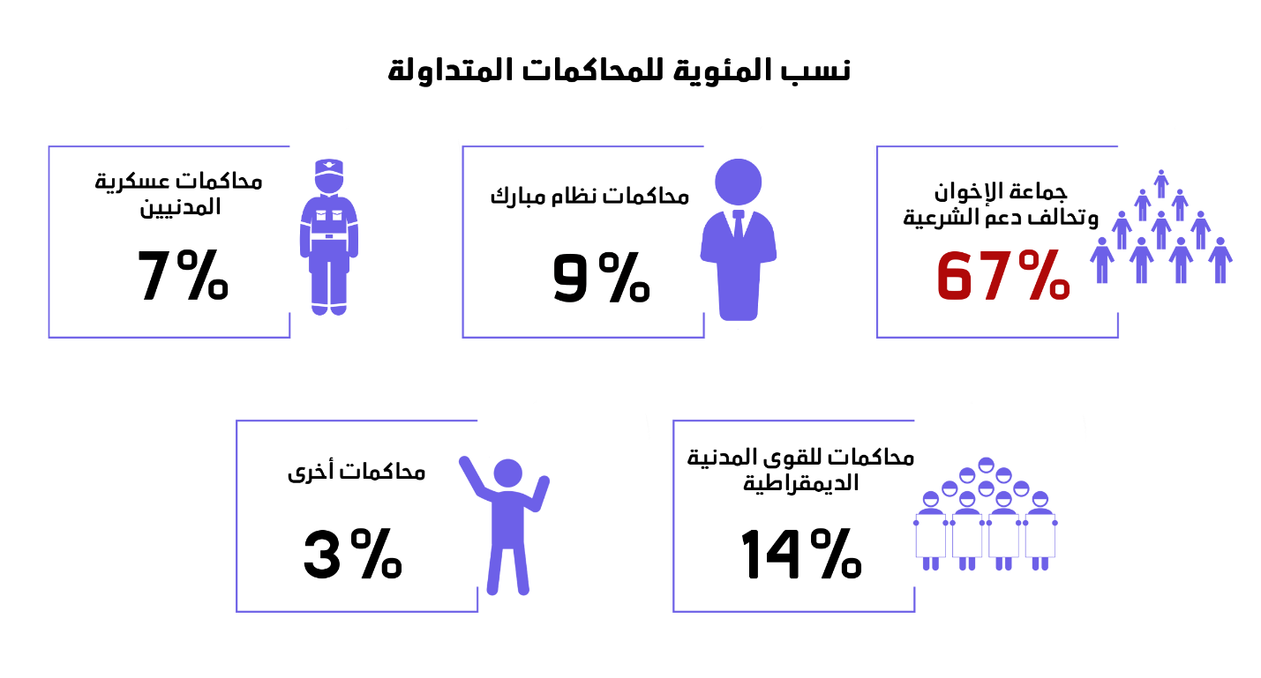
وكانت أبرز محاكمات جماعة الإخوان المسلمين وتحالف دعم الشرعية :
- القضايا المعروفة إعلاميا بـ ( خلية داعش أكتوبر- داعش التجمع الأول - داعش ولاية الصعيد - فض اعتصام رابعة - حرق نقطة شرطة العتامنة- حرق كنيسة كفر حكيم - كتائب حلوان - جبهة النصرة - أحداث عنف الموسكي - اقتحام قسم شرطة العرب - أحداث عنف 15 مايو- اقتحام قسم التبين - خلية المعصرة - اقتحام مركز شرطة كرداسة - أحداث المغارة)
أما أبرز محاكمات رموز نظام مبارك
- القضايا المعروفة إعلامياً بـ (الحزام الأخضر - فساد الجمارك- اللوحات المعدنية- كوبونات الغاز)

أما أبرز محاكمات القوى المدنية الديمقراطية :
- القضايا المعروفة إعلامياً بـ (مظاليم وسط البلد، محاكمة أهالي جزيرة الوراق- أحداث مجلس الوزراء- محاكمة الناشطة سناء سيف - التحفظ على أموال الدكتور حسن نافعة – محاكمة المهندس ممدوح حمزة)
أما أبرز محاكمات الأخرى:
- القضايا المعروفة إعلامياً بـ (فساد القمح الكبرى)
- المحاكمات العسكرية للمدنيين :
شهد الربع الثالث من العام نظر القضاء العسكري 3 محاكمات متداولة مثل بها 996 من المدنيين.

2 - أحكام القضاء:
صدر خلال الربع الثالث من العام 22 حكماً بالإدانة، واربعة أحكام بالبراءة وتفاصيلها كما يلي:
أحكام الإدانة :
أصدر القضاء المصري خلال الربع الثالث 22 حكماً بالإدانة ، وكان توزيعهم وفقاً لما يلي:
- 18 حكم ضد جماعة الإخوان وتحالف دعم الشرعية.
- حكمين ضد نظام مبارك
- حكم واحد ضد القوى المدنية
- حكم واحد ضد نظام ما بعد 30 يونيو
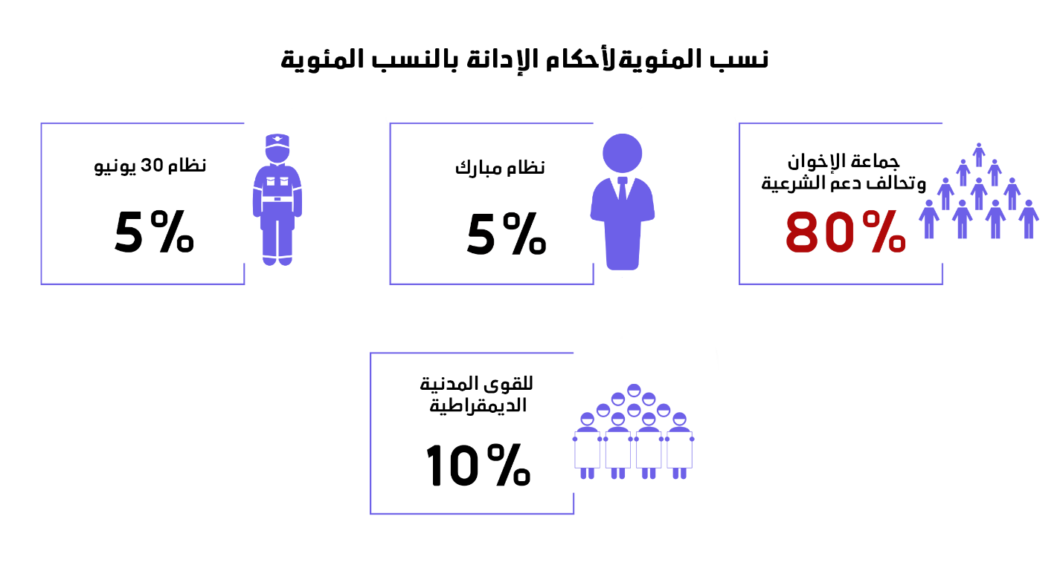
أحكام البراءة:
صدر خلال الربع الثالث 4 أحكام بالبراءة بواقع حكمين لكلا من أعضاء جماعة الاخوان وتحالف دعم الشرعية وحكمين لصالح نظام مبارك.
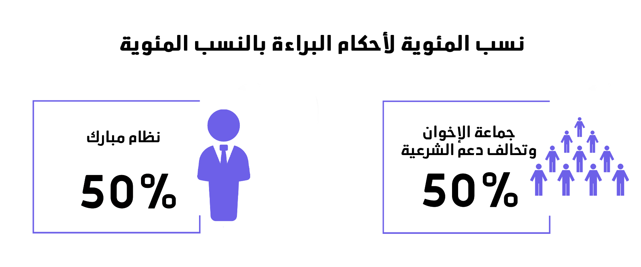
أحكام الإعدام:
صدر خلال الربع الثالث 3 أحكام بالإعدام ضد 15 متهماً، من بينهم 9 متهمين ايدت محكمة النقض اعدامهم، بينما تم تنفيذ حكم الإعدام ضد 7 متهمين الصادر من محكمة جنايات الاسماعيلية في قضية قتل النقيب أحمد أبو دومة معاون مباحث قسم ثالث بالإسماعيلية في عام 2013.

وتفاصيلهم في الجدول التالي:
1- جدول الأحكام:
أحكام الإعدام الصادرة من القضاء المدني | أحكام الإعدام الصادرة من القضاء العسكري | إجمالي عدد الأحكام
3 | -- | 3

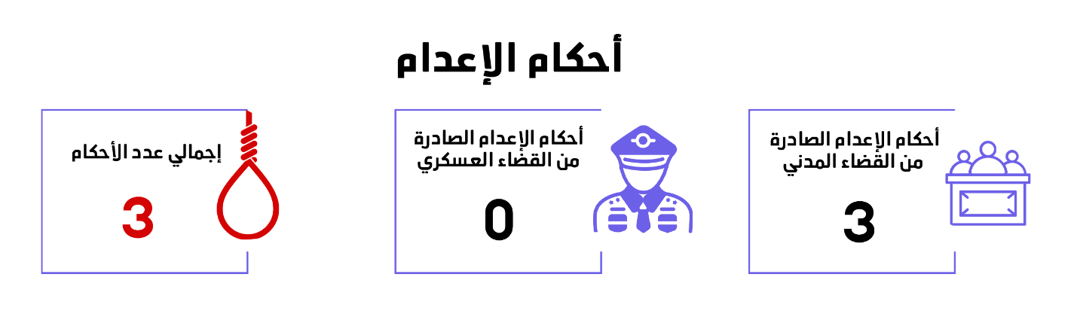

2- جدول المتهمين:
 | عدد المتهمين المحالين الى المفتي | عدد المتهمين المؤيد إعدامهم من المفتي | عدد المتهمين المؤيد إعدامهم من قبل محكمة النقض | إجمالي  (عدد المتهمين)
مدني | --- | 6 | 9 | 15
عسكري | --- | --- | --- | ---
الإجمالي | --- | 6 | 9 | 15

3- أحكام إعدام تم تنفيذها:
شهد الربع الثالث من العام تنفيذ قطاع مصلحة السجون حكم بالإعدام ضد متهم واحد وكانت في شهر يوليو:
- بتاريخ 28 يوليو 2020 نفذ قطاع مصلحة السجون حكم الإعدام الصادر من محكمة جنايات الإسماعيلية بإعدام 7 متهمين بعد إدانتهم فى واقعة قتل النقيب أحمد أبو دومة معاون مباحث قسم ثالث بالإسماعيلية في عام 2013.
ثالثا: أحدث العنف والإرهاب :
شهد الربع الثالث من العام إجمالي 8 عمليات إرهابية وجاءت جميعها فى محافظة شمال سيناء و16 عملية لمكافحة الإرهاب والتفاصيل فيما يلي :
- العمليات الإرهابية:
شهد الربع الثالث من العام 8 عمليات إرهابية نفذت منهم 7 عمليات فيما تمكنت قوات الأمن إحباط عملية واحدة ونتج عن تلك العمليات مقتل واصابة 43 شخص
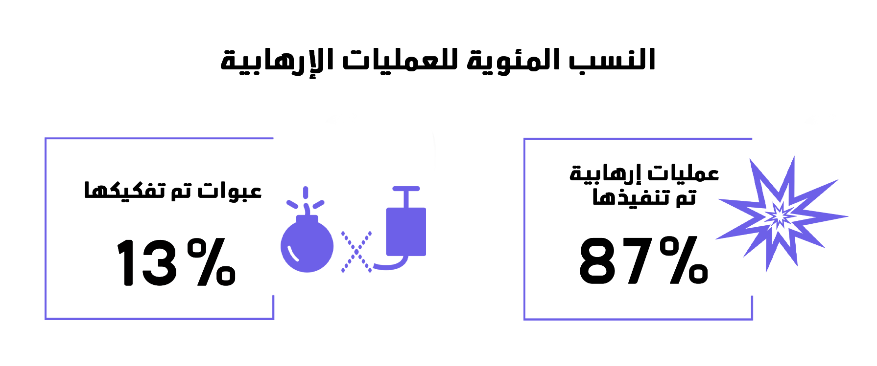

والجدول التالي يوضح بالارقام تفاصيل العمليات الإرهابية خلال شهور الربع الثالث من عام 2020
الشهور | عمليات نفذت بالفعل | عمليات تم إحباطها | الإجمالي
يوليو | 2 | 1 | 3
أغسطس | 3 | -- | 3
سبتمبر | 2 | -- | 2
الإجمالي خلال الربع الثالث من العام | 7 | 1 | 8

والجدول التالي يوضح بالارقام العمليات الإرهابية وتوزيعها في المحافظات المختلفة
المحافظة | عدد العمليات التي نفذت | عمليات تم إحباطها | الإجمالي
شمال سيناء | 7 | 1 | 8
الإجمالي خلال الربع الثالث من العام | 7 | 1 | 8

- وقد أسفرت تلك العمليات عن مقتل واصابة 43 وتوزيعهم فيما يلي

والجدول التالي يوضح بالأرقام أعداد القتلى والمصابين وتوزيعهم
 | مدنيين | قوات الأمن | منفذو العمليات الإرهابية | الإجمالي
أعداد القتلى | 1 | 20 | --- | 21
أعداد المصابين | --- | 22 | --- | 22
الإجمالي خلال الربع الثالث من العام | 1 | 42 | ---- | 43

- - عمليات مكافحة الإرهاب:
وشهد الربع الثالث من العام 16 عملية استباقية للأمن وصفت بالمكافحة للإرهاب، واستهدفت بؤر وصفتها الأجهزة الأمنية بالإرهابية ونتج عنها مقتل 120 وإصابة 7 والقبض علي 35 آخرين من المشتبه بهم.

والجدول التالي يوضح أعداد القتلى والمصابين
 | قوات الأمن | المستهدفين | الإجمالي
أعداد القتلى | 8 | 112 | 120
أعداد المصابين | 1 | 6 | 7
الإجمالي | 9 | 118 | 127

رابعا: الاعتداء على حرية التعبير والحريات الإعلامية
شهد الربع الثالث من العام 38 انتهاكاً متنوعا ضد حرية التعبير والحريات الإعلامية.
والجدول التالي يبين عدد الانتهاك على مدار الشهور خلال الربع الثالث من العام
الشهور | عدد الانتهاكات
يوليو | 15
أغسطس | 10
سبتمبر | 13
الإجمالي خلال الربع الثاني من العام | 38

وتفاصيلهم في الجدول التالي:
نوع الانتهاك | عدد الانتهاكات
التحقيقات وجلسات تجديد الحبس | 16
المنع من التغطية | 6
القبض والاحتجاز | 5
الاعتداءات البدنية واللفظية | 3
العقوبات الإدارية | 3
تحقيقات إدارية | 2
بلاغات نائب عام | 2
حظر النشر | 1
إجمالي الانتهاكات | 38

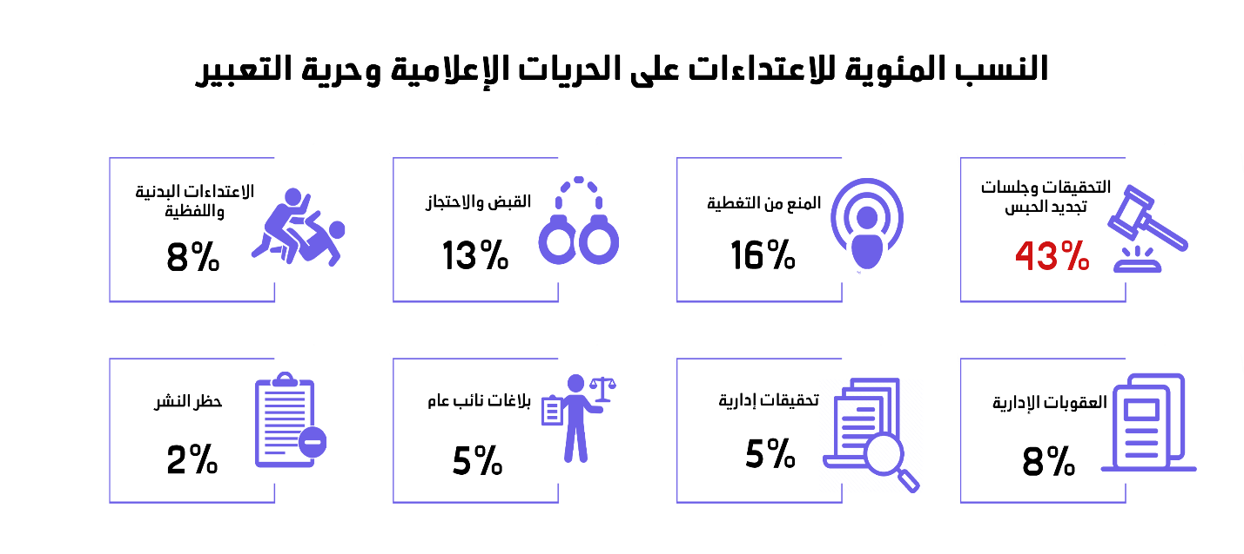

خامساً : الاعتداء على المدافعون عن حقوق الإنسان :
- بتاريخ 1 يوليو 2020 قررت محكمة جنايات القاهرة تأجيل نظر جلسة تجديد حبس المحامي سيد البنا والمصحح اللغوي أيمن عبد المعطي والدكتور وليد شوقي في القضية رقم 621 لسنة 2018 حصر أمن دولة والتي يواجهوا فيها تهم الانضمام الى جماعة ارهابية ونشر أخبار وبيانات كاذبة لجلسة 15 يوليو 2020 لتعذر حضورهم من محبسهم. وبجلسة 15 يوليو قررت المحكمة استمرار حبسهم لمدة 45 يوما. وبتاريخ 23 أغسطس قررت محكمة جنايات القاهرة استبال الحبس الاحتياطي بتدبير احترازي ولم يطلق سراحهم وتم تدوير أيمن وسيد في القضية رقم 880 لسنة 2020 حصر أمن دولة.
- بتاريخ 5 يوليو 2020 قررت محكمة جنايات القاهرة تأجيل نظر جلسة تجديد حبس المحامي الحقوقي عمرو إمام والصحفيين اسراء عبد الفتاح وسلافة مجدي وحسام الصياد في القضية رقم 488 لسنة 2019 حصر أمن دولة والتي يواجهوا فيها تهم مشاركة جماعة ارهابية في تحقيق اغراضها، اساءة استخدام وسائل التواصل الاجتماعي، نشر أخبار وبيانات كاذبة لجلسة 19 يوليو 2020 لتعذر حضورهم من محبسهم. وبتاريخ 19 يوليو 2020 قررت المحكمة استمرار حبسهم لمدة 45 يوما.وبتاريخ 25 أغسطس قررت المحكمة استمرار حبسهم لمدة 45 يوم
- بتاريخ 6 يوليو 2020 جددت نيابة أمن الدولة العليا حبس المحامي الحقوقي محسن البهنسي دون عرضه على النيابة- لمدة 15 يوم في القضية رقم 558 لسنة 2020 حصر أمن دولة والتي يواجه فيها اتهامات الانضمام إلى جماعة إرهابية مع العلم بأغراضها، إساءة استخدام وسيلة من وسائل التواصل الاجتماعي ونشر أخبار وبيانات كاذبة. وبجلسة 20 يوليو 2020 قررت النيابة استمرار حبس المحامي الحقوقي لمدة 15 يوم. وبتاريخ 8 أغسطس قررت النيابة استمرار حبسه لمدة 15 يوم. وبتاريخ 23 أغسطس 2020 قررت المحكمة استبدال الحبس الاحتياطي بتدبير احترازي.
- بتاريخ 7 يوليو2020 جددت نيابة أمن الدولة العليا حبس الصحفية والباحثة شيماء سامي دون عرضها على النيابة- لمدة 15 يوم في القضية رقم 535 لسنة 2020 حصر أمن دولة والتي تواجه فيها اتهامات الانضمام إلى جماعة إرهابية مع العلم بأغراضها، إساءة استخدام وسيلة من وسائل التواصل الاجتماعي ونشر أخبار وبيانات كاذبة. وبتاريخ 22 يوليو قررت النيابة استمرار حبس الباحثة والصحفية لمدة 15 يوم.
- بتاريخ 12 يوليو 2020 قررت محكمة جنايات القاهرة تجديد حبس المحامي مهاب الابراشى لمدة 45 يوم في القضية رقم 1898 لسنة 2019 حصر أمن دولة والتي يواجه فيها تهم مشاركة جماعة ارهابية، إساءة استخدام وسائل التواصل الاجتماعي، نشر أخبار وبيانات كاذبة.
- بتاريخ 14 يوليو 2020 قررت محكمة جنايات القاهرة تجديد حبس المهندس يحيى حسين عبد الهادي لمدة 45 يوم في القضية رقم 277 لسنة 2019 حصر أمن دولة والتي يواجه فيها تهم مشاركة جماعة إرهابية في تحقيق اغراضها، إساءة استخدام وسائل التواصل الاجتماعي ونشر أخبار وبيانات كاذبة. وبتاريخ 31 أغسطس 2020 قررت المحكمة استمرار حبسهم لمدة 45 يوم.
- بتاريخ 14 يوليو 2020 قررت محكمة جنايات القاهرة استمرار العمل بالتدبير الاحترازي (التردد على قسم الشرطة يوم في الأسبوع) الصحفي ومدير مؤسسة مدى للتنمية الإعلامية هشام جعفر لمدة 45 يووم في القضية رقم 720 لسنة 2015 حصر أمن دولة عليا والتي يواجه فيها تهم الانضمام الى جماعة ارهابية مع العلم بأغراضها وتلقي رشوة دولية.
- بتاريخ 18 يوليو 2020 قضت محكمة جنايات جنوب القاهرة رفض التظلم المقدم من 14 مدافع عن حقوق الإنسان على قرار منعهم من السفر الصادر من قاض التحقيق المنتدب في القضية المعروفة إعلاميا بقضية إغلاق المجتمع المدني ومصادرة الكفالة.
- بتاريخ 19 يوليو 2020 قررت نيابة أمن الدولة العليا تجديد حبس الناشطة سناء سيف- دون حضورها من محبسها- لمدة 15 يوم في القضية رقم 659 لسنة 2020 حصر أمن دولة والتي تواجه فيها تهم الترويج لارتكاب جريمة ارهابية، نشر وإذاعة أخبار وبيانات كاذبة تحض على تكدير الأمن العام، اساءة استخدام إحدى وسائل التواصل الاجتماعي بتعمد نشر أخبار وبيانات كاذبة، استخدام موقع على شبكة المعلومات الدولية بغرض الترويج لأفكار داعية لارتكاب أعمال إرهابية. وبتاريخ 28 يوليو 2020 قررت نيابة أمن الدولة العليا تجديد حبس الناشطة الحقوقية لمدة 15 يوم -دون حضورها من محبسها- على ذمة القضية والاتهامات سالفة البيان. وبتاريخ 12 سبتمبر 2020 قررت محكمة جنايات القاهرة تأجيل أولى جلسات محاكمة الناشطة لجلسة 17 سبتمبر 2020 لتعذر حضورها، وبتاريخ 17 سبتمبر 2020 قررت المحكمة تأجيل الجلسة لجلسة 11 أكتوبر 2020.
- بتاريخ 25 يوليو 2020 قررت محكمة جنايات القاهرة تجديد حبس المحامي الحقوقي هيثم محمدين لمدة 45 يوم في القضية رقم 741 لسنة 2019 حصر أمن دولة والتي يواجه فيها تهم مشاركة جماعة ارهابية في تحقيق أغراضها واساءة استخدام وسيلة من وسائل التواصل الاجتماعي ونشر أخبار وبيانات كاذبة.
- بتاريخ 25 يوليو 2020 قررت محكمة جنايات القاهرة تجديد حبس المحامي الحقوقي زياد العليمي والصحفيين هشام فؤاد وحسام مؤنس لمدة 45 يوم في القضية رقم 930 لسنة 2019 حصر أمن دولة والتي يواجهوا فيها تهم مشاركة جماعة إرهابية في تحقيق أغراضها ونشر أخبار كاذبة.
- بتاريخ 26 يوليو 2020 قررت محكمة جنايات القاهرة تجديد حبس المحامية الحقوقية ماهينور المصري والكاتب الصحفي خالد داوود لمدة 45 يوم في القضية رقم 488 لسنة 2019 حصر أمن دولة والتي يواجهوا فيها تهم مشاركة جماعة ارهابية في تحقيق أغراضها، نشر أخبار وبيانات كاذبة واساءة استخدام وسائل التواصل الاجتماعي.
- تاريخ 27 يوليو 2020 قررت محكمة جنايات القاهرة تجديد حبس المحامي الحقوقي والمدونان علاء عبد الفتاح ومحمد أكسجين لمدة 45 يوم في القضية رقم 1356 لسنة 2019 حصر أمن دولة والتي يواجهوا فيها تهم مشاركة جماعة ارهابية في تحقيق أغراضها وارتكاب جريمة من جرائم التمويل ونشر أخبار وبيانات كاذبة.
- بتاريخ 8 أغسطس 2020 قررت محكمة القضاء الإداري تأجيل الطعن رقم 7720 لسنة 72 قضائية المقام من المحامي الحقوقي جمال عيد على قرار منعه من السفر لجلسة 19 سبتمبر المقبل.
- بتاريخ 23 أغسطس 2020 قررت محكمة جنايات القاهرة تجديد حبس الصحفية إسراء عبد الفتاح لمدة 45 يوم في القضية رقم 488 لسنة 2019 حصر أمن دولة والتي تواجه فيها تهم مشاركة جماعة إرهابية في تحقيق أغراضها واساءة استخدام وسائل التواصل الاجتماعي ونشر أخبار وبيانات كاذبة.
- بتاريخ 26 أغسطس 2020 حققت نيابة أمن الدولة العليا مع المحامي الحقوقي عمرو إمام في قضية جديدة قيدت برقم 855 لسنة 2020 حصر أمن دولة بتهم الانضمام الى جماعة ارهابية وتلقي تمويل بهدف ارتكاب جريمة ارهابية وقررت حبسه 15 يوما تحسب عقب انتهاء مدة حبسه فى القضية 488 لسنة 2019.
- بتاريخ 31 أغسطس 2020 حققت نيابة أمن الدولة العليا مع المحامي الحقوقي محمد الباقر و الصحفية إسراء عبد الفتاح في القضية رقم 855 لسنة 2020 ووجهت إليهم اتهامات الانضمام الى جماعة ارهابية في تحقيق أغراضها وارتكاب جريمة من جرائم التمويل بهدف ارتكاب جريمة ارهابية وقررت حبسهم 15 يوما تحسب عقب انتهاء مدة حبسهم فى القضايا المحبوسين على ذمتها.
- بتاريخ 17 سبتمبر 2020 حققت نيابة أمن الدولة العليا مع المحامي الحقوقي سيد البنا والمصحح اللغوي أيمن عبد المعطى في القضية رقم 880 لسنة 2020 حصر أمن دولة بتهم الانضمام الى جماعة ارهابية واساءة استخدام مواقع التواصل الاجتماعي ونشر أخبار وبيانات كاذبة واصدرت قرارا بحبسهم 15 يوما على ذمة التحقيقات وذلك بعد احتجازهم بالمخالفة للقانون فى مكان غير معلوم لأكثر من 15 يوما من تاريخ إخلاء سبيلهم فى القضية رقم 621 لسنة 2018 حصر أمن دولة الصادر بجلسة 23 أغسطس الماضي
ــــــــــــــــــــــــ
ملاحظة: يعتمد هذا التقرير على الحالات التي رصدتها الشبكة العربية ولا يحتوي بالضرورة على كل أحداث الشهر.
للاطلاع على تقارير المسار الديمقراطي السابقة
للاطلاع على التقرير المسار الديمقراطي خلال عام 2014"معتم ومتعثر"
للإطلاع علي تقرير المسار الديمقراطي خلال عام 2015"خطوة للخلف، خطوتان للوراء"
للإطلاع علي تقرير المسار الديمقراطي خلال عام 2016"مغلق لحين إشعار أخر"
للإطلاع على تقرير المسار الديمقراطي خلال عام 2017 "شديد الانحدار"
للإطلاع على تقرير المسار الديمقراطي خلال عام 2018 "غضب متصاعد"
للإطلاع على تقرير المسار الديمقراطي خلال عام 2019 "قليل من الأمل, كثير من اليأس"

1 - المسار الديمقراطي"تقريرتطلقه الشبكة العربية لمعلومات حقوق الإنسان منذ عام 2014 ، يصدر الان كل ثلاثة أشهر ، وكان يصدر بشكل شهري في الأعوام السابقة وذلك من خلال مبادرة "محامون من أجل الديمقراطية".
وبجانب التقارير الدروية ، فهناك تقرير سنوي يرصد حالة المسار ،ويمكن الإطلاع عليهم من خلال الجزء الخاص بالتقارير والدراسات على موقع الشبكة العربية بالضغط على الرابط التالي:
https://www.anhri.info/?cat=7

هذا التقرير لا يحتوي بالضرورة على كافة الأحداث التي شهدها الشهر، وإنما يستند على الأحداث التي رصدها ووثقها فريق عمل "محامون من أجل الديمقراطية".

